尼希米计划

神学生/牧者创新事工资助项目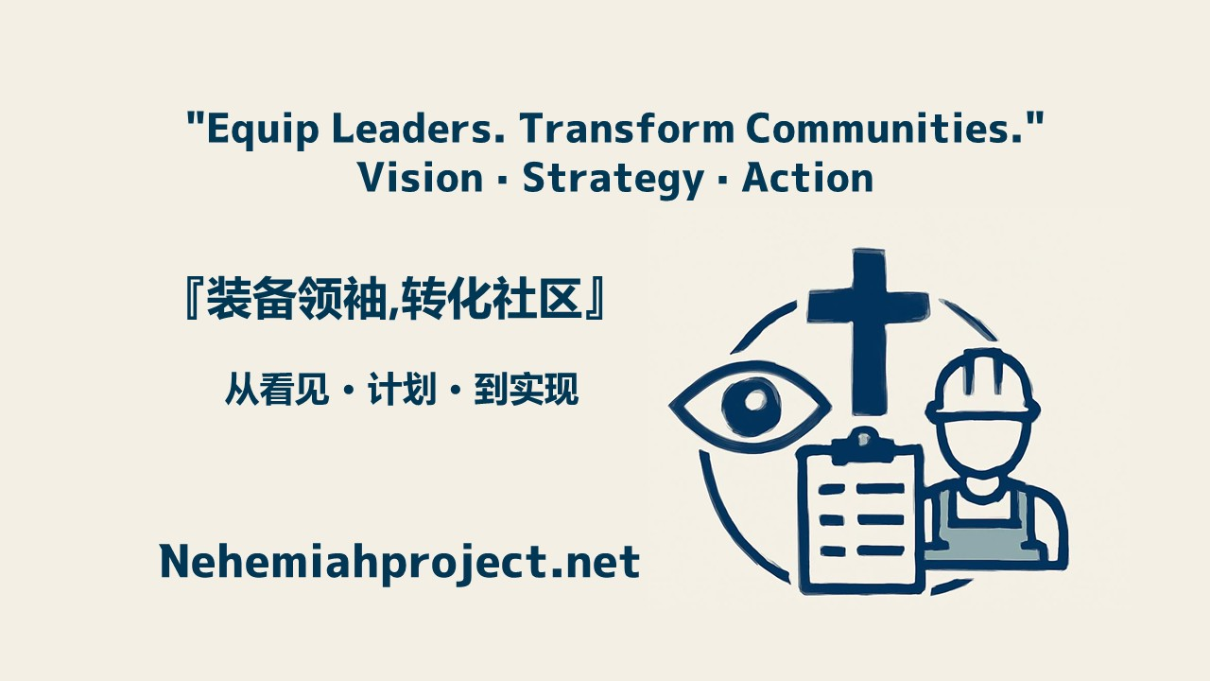

项目概述
愿景: 赋能未来事工领袖,尝试创新方式传扬福音和服务社区。
资助金额: 每位受助者500美元
项目时长: 6个月(或更长)
受助人数: 每期名额不同
优先领域: 优先考虑服务弱势群体、妇女和儿童相关领域的事工

申请资格

基本要求
- 目前在与我们合作的神学院就读或团队服侍
- 已完成至少一年神学教育,学业成绩良好,并获得校方/团队领袖推荐

事工要求
- 拟议事工应具有创新性或实验性
- 明确的福音焦点
- 解决真实的社区需求
- 申请人必须是主要负责人(允许组建团队)
- 可在6个月内实施和评估

什么是"创新"?

符合资格的事工示例:

数字与科技
- 基于信仰的应用程序或在线平台
- 针对特定受众的播客/YouTube频道
- 在线门徒训练工具

社区转化
- 针对边缘群体的创意外展
- 融合福音的社区咖啡馆/空间
- 环境管理 + 信仰
- 职场事工创新

申请流程

第一阶段:愿景分享(意向书 - 1,000字)
截止日期: [日期]
提交内容:
- 个人介绍和呼召(300字)
- 事工概念(500字)
- 为什么这是创新的?(200字)
- 初步预算

完整提案
必需部分:

1. 愿景与使命
- 你想看到什么改变?

2. 需求评估
- 你服务的对象是谁?
- 他们的需求是什么?
- 目前的差距是什么?
- 你如何知道?(研究/访谈)

3. 事工策略
- 你将做什么?
- 你将如何做?
- 6个月时间表
- 所需资源
- 潜在合作伙伴

4. 创新元素
- 这有什么不同?
- 为什么这可能更有效?

5. 影响评估
- 你将如何衡量成功?
- 预期覆盖范围
- 反馈收集方法

6. 可持续性
- 6个月后如何继续?
- 你或其他人可以复制吗?
- 未来资金来源?

7. 详细预算(1页)

评选标准(总分100分)
标准 | 分数 | 重点
创新性 | 25 | 真正有创意?独特见解?
需求 | 20 | 解决真实需求?研究充分?
可行性 | 20 | 6个月内可实现?现实吗?
影响力 | 15 | 预期覆盖范围和深度?
属灵深度 | 10 | 以福音为中心?神学基础?
能力 | 10 | 申请人有能力吗?过往经验?

6个月实施时间表

第1个月:启动阶段
任务:
- 参加基金会举办的2小时线上启动会议
- 完成详细计划
- 组建团队(如需要)
- 获取资源
交付成果: 修订后的执行计划

第2-3个月:试点阶段
任务:
- 开始事工执行
- 小规模测试
- 收集初步反馈
- 调整策略
交付成果:
- 每月进度报告
- 第一次导师会议(如适用)

第4-5个月:扩展阶段
任务:
- 全面实施
- 持续评估
- 记录故事/见证
交付成果:
- 中期报告(第3个月末)
- 视频/照片记录
- 第二次导师会议(如适用)

第6个月:总结阶段
任务:
- 完成事工目标
- 全面评估
- 撰写最终报告
- 规划未来方向
- 准备成果展示
交付成果:
- 最终报告
- 财务报告
- 最终视频展示

支持结构

导师制度
我们为每位受助者提供一位顾问导师,并强烈建议选择在其职业和事工领域具有专业经验的导师,以获得:
- 指导和鼓励
- 问责和支持

问责要求

WhatsApp群组沟通:
- 所有参与者加入与捐助者的WhatsApp群组
- 分享每月进度更新

视频记录(每个5分钟):
介绍视频(第1个月)
- 介绍自己和团队
- 展示项目的人员和地点
- 分享你的愿景
中期视频(第3个月)
- 进度更新
- 挑战和调整
- 初步见证
最终视频(第6个月)
必须包含:
- 项目执行摘要
- 事工回顾
- 成果评估(定量和定性)
- 属灵反思
- 经验教训和建议
- 未来展望
- 财务摘要

财务管理

资金拨付
- 50% 批准后发放
- 30% 中期报告批准后发放
- 20% 最终报告批准后发放

允许的支出
✓ 事工活动费用
✓ 必要的事工专用设备/材料
✓ 场地租赁
✓ 营销和推广
✓ 交通费用
✓ 合理的餐费(与事工相关)

不允许的支出
✗ 个人生活费用、自我补偿或学费
✗ 个人使用设备(如笔记本电脑或手机)
✗ 奢侈品、与事工无关的费用、个人礼物

要求
- 保留所有收据
- 提交最终费用报告
- 退还未使用的资金或经批准后重新定向/扩展使用

常见问题
问:我可以和其他学生一起申请吗?
答:可以,但需指定一名主要负责人来接收和管理资助。
问:如果我的事工"失败"了怎么办?
答:我们鼓励冒险尝试。失败是学习的一部分。诚实的记录和反思 = 成功。
问:我可以用资金支付工资吗?
答:不可以。这是用于事工,而非个人支持。但允许合理的事工相关费用。
问:我的事工需要超过6个月才能显示成果。我还能申请吗?
答:可以,但请说明可实现的6个月里程碑,以及如何评估初步影响。
问:我需要教会支持吗?
答:是的。需要校方/团队领袖的推荐。事工应与你的教会背景相关联(但不一定要在教会建筑内进行)。我们也鼓励受助者寻求来自其社区和教会的配套支持。

